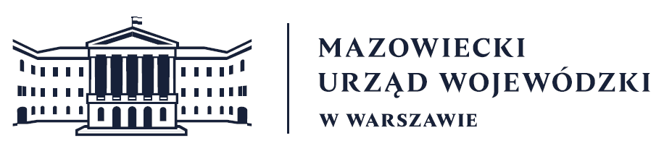
Wydział Bezpieczeństwa i Zarządzania Kryzysowego
Warszawa, dnia 01.07.2026 r.
WBZK-I.6335.4.181.2026

PROGNOZA POGODY DLA WOJ. MAZOWIECKIEGO
Ważność: od godz. 07:30 dnia 01.07.2026 do godz. 07:30 dnia 02.07.2026
W dzień zachmurzenie duże z większymi przejaśnieniami i możliwymi rozpogodzeniami. Przelotne opady deszczu oraz burze z gradem. Punktowo burze mogą mieć gwałtowny przebieg. Prognozowana suma opadów w trakcie burz do 50 mm. Temperatura maksymalna
od 24°C na północnym zachodzie do 37°C na południowym wschodzie. Wiatr słaby
i umiarkowany, z kierunków zmieniających się. W czasie burz porywy wiatru do 90 km/h, lokalnie do około 110 km/h.
W nocy zachmurzenie duże z większymi przejaśnieniami. Przelotne opady deszczu oraz burze z gradem, zwłaszcza we wschodniej połowie regionu. Prognozowana suma opadów na ogół do 25 mm, na wschodzie regionu do 35 mm. Temperatura minimalna od 15°C na zachodzie do 20°C na wschodzie. Wiatr słaby i umiarkowany, północno-zachodni. W czasie burz porywy wiatru do 90 km/h, a początkowo lokalnie do 110 km/h.
PROGNOZA POGODY NA KOLEJNĄ DOBĘ
Ważność: od godz. 07:30 dnia 02.06.2026 do godz. 07:30 dnia 03.07.2026
W dzień zachmurzenie duże z postępującymi od zachodu większymi przejaśnieniami
i rozpogodzeniami. Miejscami słabe przelotne opady deszczu. Prognozowana suma opadów
na wschodzie regionu do 10 mm. Temperatura maksymalna od 22°C do 25°C, lokalnie 26°C. Wiatr słaby i umiarkowany, północny i północno-zachodni.
W nocy zachmurzenie umiarkowane i duże, miejscami słabe przelotne opady deszczu. Temperatura minimalna od 15°C do 18°C. Wiatr początkowo słaby, zmienny, później wzmagający się do umiarkowanego, a rano na zachodzie regionu także
do dość silnego i porywistego, południowy i południowo-zachodni.
Dyżurny synoptyk: Dorota Pacocha
Godzina i data wydania: godz. 01:09 dnia 01.07.2026

Dyżurny WCZK
Mariusz Kowalewski

